Công ty TNHH Điện tử UMC Việt Nam
 | Bản tin Tuân thủ  No.CP20-009 Phát hành ngày 05.4.2021 |  |  | Phát hành: Bộ phận thúc tiến CSR của bộ phận quản lý trụ sở chính  （Cán bộ phụ trách Tuân thủ）

Lời nhắn của chủ tịch và câu trả lời của bảng câu hỏi điều tra

【 Số 9 】

Hệ thống quản lý mới đã được bắt đầu từ ngày 01 tháng 4.
Tôi nghĩ rằng năm tài chính 2020 là môt năm bận rộn vì phải đối phó với chủng virut Corona mới và cải thiện những vấn đề bất hợp lý trong tài chính sau khi thay đổi tổ chức sang hệ thống quản trị mới vào ngày 23 tháng 3 năm 2020. Quá trình chính thức tái sinh của UMC sắp bắt đầu.
Tuy nhiên, với những công ty đã từng vi phạm nghiêm trọng về Tuân thủ, trước khi thấm nhuần ý thức tuân thủ có những trường hợp đã được khắc phục vấn đề, có trường hợp đã bị tái diễn.

Hãy đảm bảo thúc đẩy sự Tuân thủ ngay cả trong hệ thống mới để điều đó sẽ không bao giờ xảy ra.
Lời nhắn của chủ tịch |  | 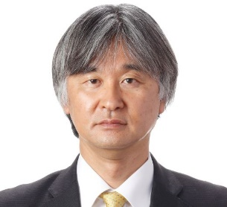  Chủ tịch tập đoàn Kota Otoshi
Kính gửi nhân viên UMC Electronics Ltd., Tôi là Kota, đã đảm nhiệm chức vụ chủ tịch Tập đoàn từ ngày 01 tháng 4 năm 2021. Kể từ khi hội nghị cổ đông ngày 26 tháng 6 năm 2018 tôi đã tham gia vào hoạt động kinh doanh của UMC với tư cách là giám đốc bên ngoài công ty. Tuy nhiên, lần này, với tư cách là chủ tịch Tập đoàn tôi quyết định cùng với mọi người xây dựng UMC.  Tôi nghĩ rằng UMC đã mắc phải các vấn đề về gian lận trong kế toán trong một thời gian dài. Tuy nhiên, nỗ lực cải thiện của các bạn sẽ là nguồn lực của UMC trong tương lai. Đã đến lúc tái tạo một cách nghiêm túc và thực hiện các hoạt động để phát triển.  Việc thúc đẩy Tuân thủ không phải là kết thúc mà là bắt đầu. Không cần phải nói rằng tầm quan trọng của Tuân thủ là cơ sở của quản lý doanh nghiệp, vì Phó Chủ tịch Takada đã nhiều lần nhấn mạnh rằng "công ty sẽ không tồn tại nếu không Tuân thủ.". Ngoài ra, điều cực kỳ quan trọng là phải tiếp tục thúc đẩy sự Tuân thủ để giải quyết những gì đã xảy ra càng sớm càng tốt trước khi nó trở nên nghiêm trọng. |  |  | Cần phải tiếp tục thúc đẩy việc Tuân thủ trong toàn bộ công ty. Và tôi nghĩ rằng giao tiếp là một yếu tố qua trọng trong các hoạt động của công ty. Yếu tố giao tiếp này cũng được coi là một phương tiện quan trọng trong việc thúc đẩy Tuân thủ. Việc giao tiếp có được thực hiện ở công ty chúng ta không? Đừng suy nghĩ cá nhân, mà hãy gọi cho bạn bè và lắng nghe ý kiến của họ. Tôi nghĩ làm như vậy sẽ đưa ra được một số cách gải quyết nào đó và cũng có thể ngăn ngừa được những rủi ro.  Vì vậy, cũng giống như cách gửi thông điệp ở mỗi nơi như vậy, tôi nghĩ cần tập trung vào nỗ lực thu thập tiếng nói của mọi người và kích hoạt giao tiếp. Nâng cao nhận thức Tuân thủ và đoàn kết thông qua những nỗ lực như vậy sẽ là cơ sở để cải thiện hiệu quả hoạt động kinh doanh với tư cách là một UMC mạnh hơn.  Mỗi người trong số các bạn sẽ đóng vai trò hàng đầu trong việc thúc đẩy Tuân thủ, sẽ hỗ trợ UMC trong tương lai, vì vậy chúng tôi đánh giá cao sự hợp tác của các bạn.
Kết quả đào tạo và bảng điều tra Tuân thủ
▶ Kế hoạch đào tạo Tuân thủ◀
Như một biện pháp để thúc đẩy Tuân thủ của khối doanh nghiệp, chúng tôi đã triển khai kế hoạch đào tạo dựa trên “kế hoạch cải tiến – báo cáo tình hình” do UMC đã công bố ngày 11 tháng 9 năm 2020
Lần này, chúng tôi quyết định phân phối nó dưới dạng phân phối video, đối tượng nhận là những người có địa chỉ e-mail (@ umc.co.jp) và sẽ yêu cầu một bảng câu hỏi điều tra để xác nhận việc tham dự khóa đào tạo. Kết quả sẽ được tiếp tục báo cáo lại sau.
【Câu hỏi số 12: Nếu bạn có cảm nhận hoặc có ý kiến gì về nôi dung đào tạo này thì hãy đưa ra】  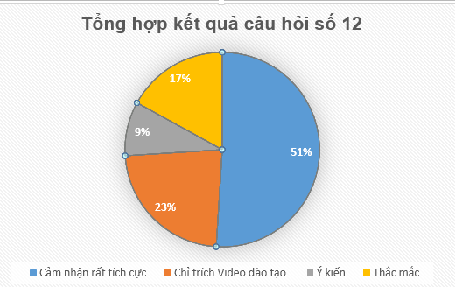  Chúng tôi đã nhận được phản hồi từ khoảng 26% trong tổng số. Nội dung phân chia giống như trên. | 【Câu hỏi số 13: Nếu bạn có cảm nhận, ý kiến, chỉ trích gì về hoạt động cải tiến thì hãy đưa ra】  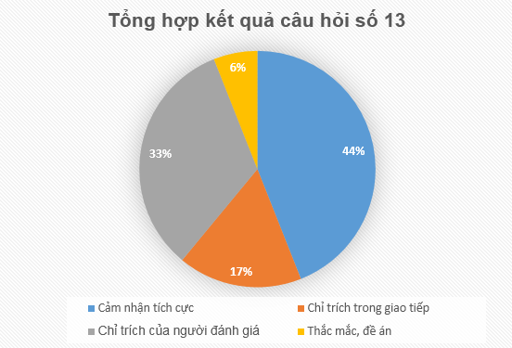  Chúng tôi đã nhận được phản hồi từ khoảng 34% trong tổng số. Nội dung phân chia giống như trên
【Về câu hỏi số 12】  Với câu trả lời cho câu hỏi số 12 mà chúng tôi đã nhận được là nó rất hữu ích, ngoài ra còn có ý kiến muốn thực hiện nó sớm hơn nữa. Vì các câu dài được đọc to nên chúng tôi nhận được gợi ý rằng sẽ dễ dàng xem các chuyển động và hiệu ứng hình ảnh có được đưa vào video đào tạo hay không. Tận dụng những ý kiến ​​này, chúng tôi sẽ đưa ra các cách để làm cho việc đào tạo hiệu quả hơn.  Ngoài ra, chúng tôi đã nhận được những tcâu hỏi như bên dưới đây.  ・Nếu cải tiến này mà cải tiến nhưng không sinh lời được thì có khả năng bị hủy niêm yết vì bị đánh giá là không có giá trị niêm yết hay không?  Các quy tắc về việc hủy niêm yết được quy định tại Điều 601 của "Quy chế niêm yết chứng khoán (Sở giao dịch chứng khoán Tokyo)" do Sở giao dịch chứng khoán Tokyo thiết lập. Các quy tắc đối với cổ phiếu thị trường thận trọng đặc biệt cũng dựa trên quy tắc này. Và, theo nguyên tắc hủy niêm yết liên quan đến hiệu quả kinh doanh, một số tiêu chí được đặt ra, chẳng hạn như tình trạng mất khả năng thanh toán tiếp tục trong năm thứ hai liên tiếp. Nó không phải là một quy tắc để hủy bỏ niêm yết mà vì nó không có lãi. Bạn có thể kiểm tra các quy tắc của TSE tại URL bên dưới.  https://www.jpx.co.jp/rules-participants/rules/index.html  ・Việc xử lý hàng tồn kho đã bị coi là tổn thất sau 3 hoặc 9 tháng trôi qua sẽ là như thế nào? Không sử dụng được một khi đã bị tổn thất?  Tôi có câu hỏi về khoản phụ cấp định giá hàng tồn kho (PROVISION), được giải thích như một ví dụ trong khóa đào tạo cho nhân viên không phải là quản lý. Về lý thuyết có thế sủ dụng những hàng tồn kho. Vì nó được coi là một tổn thất, được sản xuất với chi phí bằng không khi được sử dụng để sản xuất và những tổn thất trong quá khứ sẽ được trả lại dưới dạng lợi nhuận đầy đủ.  Từ cơ cấu hoạt động kinh doanh của Tập đoàn UMC, có thể nói thời gian lưu giữ hàng tồn kho khoảng một tháng là phù hợp. Với góc độ bảo vệ nhà đầu tư trên thị trường chứng khoán, cần phải thực hiện các thủ tục thanh toán một cách thận trọng. Có thể nói, một trong những biện pháp kế toán thận trọng là xử lý tổn thất thống nhất trong 3 tháng và 9 tháng. Để ngăn chặn gian lận trong ké toán điều quan trọng là phải xem xét cẩn thận việc xử lý kế toán thận trọng.  ・Thông báo nội bộ đang được hoạt động như thế nào？  Thông báo nội bộ năm 2018 là 3 vụ, năm 2019 là 7 vụ, hiện tại đang sử dụng hệ thống mới và đến thời điểm hiện tại thì năm 2020 đã có 12 vụ  Về nội dung thông báo nội bộ do có một khía cạnh rất khó nên chỉ với số vụ tăng giảm thì không thể đo được hết chức năng. Tuy nhiên, tôi nghĩ rằng độ hiểu biết tăng lên thì số lượng vụ việc cũng tăng lên do thông báo nội bộ đã tốt lên. Sau khi thảo luận về nội dung thông báo đã nhận với Ủy ban Tuân thủ, chúng tôi sẽ trả lời trong khi xem xét quyền riêng tư của người thông báo.  Ngoài ra, bằng viêc sử dụng quầy tiếp nhận bên ngoài, bạn có thể sử dụng ẩn danh từ đầu đến cuối thông báo đối với công ty (bạn cũng có thể thông báo ẩn danh với nhân viên tư vấn nội bộ, nhưng trong trường hợp đó, bạn sẽ không thể liên hệ với chúng tôi để phản hồi). Bằng cách này, hệ thống cũng đã được cải tiến.  ・Câu hỏi: Tôi muốn biết kế hoạch giáo dục Tuân thủ khi các nhân viên như đối tác và nhân viên tạm thời thường xuyên bị thay thế.  Trong thời điểm hiện tại, phòng hành chính nhân sự đang thực hiện chương trình đào tạo cho toàn công ty, tuy nhiên, để có thể tổ chức đào tạo chi tiết hơn cho từng bộ phận chúng tôi sẽ xem xét dựa trên yêu cầu của bộ phận. Trong đó, chúng tôi cũng thực hiện nội dung đào tạo Tuân thủ cả nhân viên khi bắt đầu vào công ty hoặc khi chuyển giao công việc  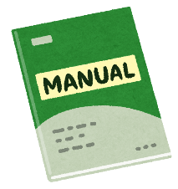 | ・Đối với đối sách phòng chống tái diến đã có sự giám sát hàng ngày, tuy nhiên do không hiểu nên không thể hình dung ra được. Tôi rất cảm ơn nếu bạn có lời giải thích bổ sung.  Ví dụ: khi quyết toán hàng tháng, trường hợp bạn phát hiện ra số liệu bất thường trong phòng kế toán, bỏ sót báo cáo chi phí, thì chức năng kiểm tra của bộ phận với cương vị là giám sát hàng ngày tại bộ phận nhập và báo cáo con số đó đã không hoạt động tốt. Nói cách khác, giám sát hàng ngày là một cuộc tự kiểm tra bộ phận mà "cấp trên thực hiện việc kiểm tra hàng ngày PDCA hàng ngày".  Kiểm tra kết quả tài chính của bộ phận kế toán cũng là một loại giám sát hàng ngày được thực hiện tách biệt với kiểm tra của bộ phận riêng. Có nhiều việc phải kiểm tra và kiểm tra đối với từng bộ phận và công việc phụ trách, nhưng bằng cách làm cho nội dung giám sát theo quy tắc nhất có thể và liên tục cải tiến chúng, những sai sót, mờ nhạt sẽ giảm và dẫn đến việc quyết toán nhanh hơn ...  ・Tôi biết là hệ thống kiểm tra, giám sát đã được thiết lập, nhưng tôi muốn biết hoạt động và kết quả kiểm tra đó như thế nào.  ・Hãy cho chúng tôi biết bạn định cải tiến một cách cụ thể hơn như thế nào?  Ví dụ về kiểm tra và giám sát, có các hướng dẫn cải tiến cho các hạng mục yêu cầu cải tiến được tìm thấy do hoạt động của Văn phòng Kiểm toán nội bộ. Trong cuộc kiểm toán nội bộ vào năm 2020, Văn phòng Kiểm toán nội bộ, đơn vị đã xây dựng một hệ thống mới, đã thực hiện các hoạt động mạnh mẽ để kiểm toán các bộ phận và cơ sở chính. Trong tổng số kết quả đó có 268 hạng mục bị chỉ trích cải tiến, các bộ phận phải thực hiện cải tiến tất cả các nội dung đó và cần phải tiếp tục theo dõi đến khi hoàn thành cải tiến, các hạng mục chỉ trích, chủ yếu là ① triển khai phương châm/hệ thống tổ chức, ② vấn đề gian lận trong kế toán, ③ quản trị / Tuân thủ, ④ kiểm soát nội bộ, ⑤ nội dung khác.  Bằng cách kết hợp các hoạt động của Văn phòng Kiểm toán nội bộ, giám sát hàng ngày dựa trên hệ thống quản lý rủi ro và các hoạt động kiểm soát nội bộ, một hệ thống đã được xây dựng để thúc đẩy cải tiến toàn công ty.  ・Nhà máy ở nước ngoài (Trung Quốc, Việt Nam, Thái, Mexico) có đang thực hiện đào tạo giống như vậy không?  Hiện tại, những nội dung gống nhau không thể thực hiện. Khóa đào tạo này được thực hiện chủ yếu cho người Nhật vì có nhiều quy tắc và thuật ngữ chuyên môn trong thị trường chứng khoán Nhật Bản đã trở ngại cho việc dịch thuật là rất cao.  Tuy nhiên, việc suy nghĩ có sự gian lận trong kế toán không và nguyên nhân của nó là gì, rất quan trong trong toàn thể Tập đoàn UMC. Tôi muốn tiến hành đào tạo càng sớm càng tốt bằng cách tiếp tục công việc dịch thuật, bằng cách diễn giải các thuật ngữ kỹ thuật.  【Về câu hỏi số 13】  Về câu hỏi số 13, chúng tôi đã nhận được nhiều ý kiến ​​khuyến khích và khắt khe hữu ích, và đó là một nội dung khiến chúng tôi cảm nhận được sự hưởng ứng của khóa đào tạo này. Các câu hỏi và yêu cầu như sau.  ・Biện pháp để độ thỏa mãn của nhân viên cao là gì?  ・Trong công việc trước có hoạt động 5S và cải tiến, có giải thưởng nhỏ, những đềa án xuất sắc trong báo cáo sẽ được công bố và phát biểu trên toàn công ty. Sự chuyển hướng và quản lý cũng được hoa nghênh.  Tôi đã nhận được câu hỏi liên quan đến đối sách cụ thể về độ thỏa mãn của nhân viên. Có câu trả lời nội dung liên quan, có nhân viên mới vào cũng đã giời thiệu về chế độ của công việc trước đây đã làm.  Hiện tại, các nhà máy của mỗi công ty thuộc Tập đoàn UMC đang thúc đẩy, cố gắng thực hiện các sáng kiến ​​như khen ngợi các đề án cải tiến, tuy nhiên, vẫn có kế hoạch cải thiện hơn nữa những nỗ lực đó bằng cách mở rộng văn phòng phía sau.  Đối sách liên quan đến độ thỏa mãn của nhân viên đã chưa được thực hiện đầy đủ, tuy nhiên, năm 2021 chúng tôi có kế hoạch triển khai toàn diện, bao gồm cả việc rà soát hệ thống nhân sự, với chủ đề cải thiện sự gắn kết.  ・Tôi muốn xây dựng bản tin Tuân thủ được gửi riêng cho nhân viên, các cấp bậc khác nhau.  Về thông tin liên lạc Tuân thủ, chúng tôi đang nghĩ đến việc thống nhất và tiếp tục phát hành dưới dạng nội dung toàn công ty nhất có thể. Chúng tôi sẽ lập kế hoạch đào tạo theo cấp bậc theo một phương pháp khác với giao tiếp Tuân thủ.

Kế hoạch thực hiện Tuân thủ và nỗ lực của nhà máy VN：Cuộc thi khung tranh
▶ Triển khai việc nâng cao nhận thức về Tuân thủ ◀    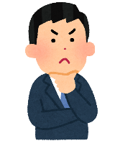  Với nội dung “kế hoạch thực tiễn của Tuân thủ” đã được Ủy ban Tuân thủ phê duyệt để bồi dưỡng nâng cao ý thức về Tuân thủ. Và đối với mục tiêu này, đang được triển khai thực hiện dựa trên tính đặc trưng của mỗi bộ phận của nỗi nhà máy. Nội dung triển khai sẽ được báo cáo cho Ủy ban Tuân thủ. | ▶ Nội dung báo cáo những nỗ lực của các nhà máy ◀  Chúng tôi đã nhận được báo cáo từ các nhà quản lý Tuân thủ của từng nhà máy UMC rằng họ đang tiến hành đào tạo về chủ đề quy định và đào tạo RBA (※), đồng thời họ cũng có các Ủy ban riêng để giảm bớt thông tin liên lạc về Tuân thủ và đo lường sự hiểu biết của họ.  ※ Viết tắt của Responsible Business Alliance (liên minh doanh nghiệp có trách nhiệm). Các nguyên tắc CSR bao gồm đạo đức do các nhóm ngành thiết bị điện tử thiết lập  Trong số đó, có một báo cáo về một sáng kiến ​​độc đáo, xin trân trọng giới thiệu.
Hình ảnh của cuộc thi khung tranh  Cuộc thi khung tranh thi đấu giữa các bộ phận đã được tổ chức tại nhà máy UMC Việt Nam. Công ty sẽ quyết định chủ để của cuộc thi và các bộ phận sẽ thể hiện chủ đề đó bằng cách sử dụng các bức ảnh, tranh, sau đó ban giám khảo sẽ bầu chọn ra các khung tranh xuất sắc.  Những khung tranh đạt giải thưởng  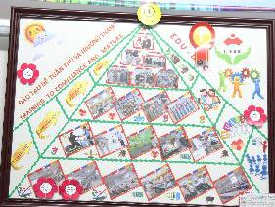  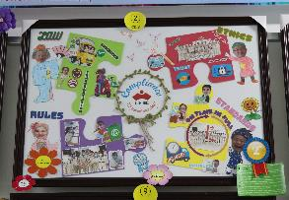  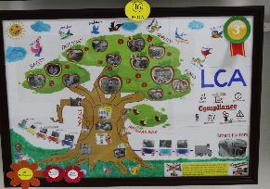 | Chủ đề của năm nay là “Tuân thủ - Vui vẻ - Trưởng thành”. Chúng tôi sẽ gửi và phổ biến bản tiếng Việt về thông tin Tuân thủ và thông báo Tuân thủ tới cho các bộ phận, sau đó các bộ phận sẽ thể hiện nó. Vì để có thể thể hiện được bản thân cần phải hiểu một cách chắc chắn nội dung, nỗ lực chủ động trao đổi ý kiến, thấm nhuần ý thức Tuân thủ.  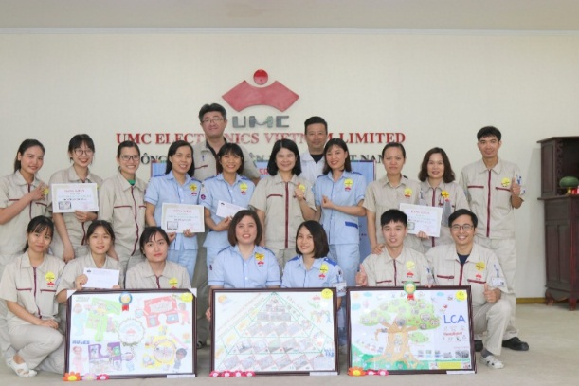  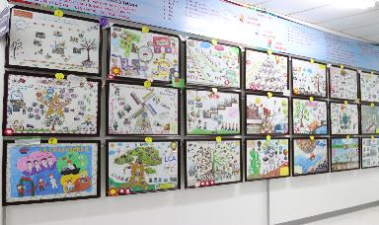  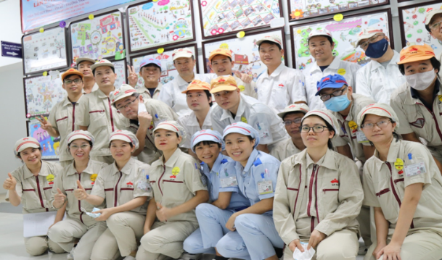  Khung cảnh trao giải thưởng  Một bức ảnh đứng trước các tác phẩm
▶Đường dây nóng của tập đoàn UMC◀
Chúng tôi cũng đã nhân được những câu hỏi về hệ thống thông báo nội bộ (đường dây nóng của tập đoàn UMC). Vì vậy tôi sẽ một lần nữa giới thiệu lại phương pháp sử dụng. Phương thức e-mail, biểu mẫu web tương ứng với ngôn ngữ của từng cơ sỏ trong tập đoàn.
Vào tháng 3 năm 2020, chúng tôi đã xem xét đường dây nóng hiện có của UMC (hệ thống báo cáo nội bộ) và thực hiện ba đợt tái tổ chức lớn.  ① Chúng tôi đã thiết lập người tiếp nhận ở quầy tiếp nhận là bên thứ ba thay vì là người nội bộ trong công ty, nếu phát hiện ra hành vi vi phạm pháp luật, quy định (bao gồm cả nhân viên trong và ngoài nước) thì có thể sử dụng đường dây nóng trực tiếp.  ② Địa chỉ e-mail để tiếp nhận trong nhà máy hiện không được chấp nhận cho cá nhân phụ trách mà là một địa chỉ chung.  ③ Tất cả các trường hợp được thông báo phải được báo cáo cho Ủy ban Tuân thủ thông qua cán bộ phụ trách Tuân thủ.  ▶ Đường dây nóng tiếp nhận bên ngoài tập đoàn UMC ◀  Với tư cách là Tập đoàn UMC, chúng tôi đã quyết định thuê ngoài đầu mối liên lạc tố giác cho tất cả các cán bộ, nhân viên trong và ngoài nước, đồng thời thành lập mới một "đường dây nóng bên ngoài quầy lễ tân".  ―――― Bên ủy thác  Công ty tư vấn Fairlinks  ―――― phương páp tiếp nhận  ➢ Biểu mẫu Web nhập/gửi（hỗ trợ toán cầu）：  https://fairlinks.co.jp/umchotline/  ➢ MAIL điện tử（hỗ trợ toán cầu）：  umchotline@fairlinks.co.jp  (Chú ý: Khác với địa chỉ email tiếp nhận trong công ty)  ➢ Điện thoại (hỗ trợ Nhật Bản)：Thời gian tiếp nhận 9:30~20:30 không tính thứ 7, chủ nhật, ngày lễ, tết  Tổng đài miễn phí：0120-911-705  ➢ Gửi bưu điện（hỗ trợ Nhật bản）：  - Tầng 4 tóa nhà K-WING, 5-2-1Kojimachi, Chiyoda-ku, Tokyo  - Mã bưu điện 102-0083  - Công ty Tư vấn Fairlinks  - Người phụ trách UMC Electronics Ltd.,  Bên thứ ba là bên tiếp nhận ủy thác từ công ty sẽ tiếp nhận, thông báo nội bộ, nếu nhìn thấy nhân viên của tập đoàn UMC có hành vi vi phạm pháp luật và quy định hoặc có hành vi đáng nghi ngờ (hành vi vi phạm pháp luật và quy định…). |  | Nội dung thông báo nhận được thông qua quầy tiếp nhận bên ngoài này sẽ được bộ phận phụ trách của UMC Electronics Ltd,. (Bộ phận quản lý – bộ phận thúc tiến CSR) và được báo cáo cho cán bộ phụ trách Tuân thủ - Ủy ban Tuân thủ và sẽ tổ chức điều tra sự thật, đưa ra những biện pháp cần thiết tương ứng với mỗi nội dung.  Về nguyên tắc chung sẽ sử dụng tên thật để thông báo, tuy nhiên trường hợp ẩn danh cũng không có vấn đề gì. Những nội dung bên thứ ba tiếp nhận cho đến nay không có “truy tìm tội phạm” đáng lo ngại nào.  ▶ Thiết lập địa chỉ email mới tiếp nhận thông tin trong công ty◀  Chúng tôi đã thiết lập một bộ phận liên hệ mới thay cho bộ phận liên hệ thông thường như từ trước đến nay có người phụ trách quầy đường dây nóng. Đã thiết lập, mở rộng đường dây để có thể đối ứng như tiếp nhận v.v… một cách linh hoạt ngay cả khi có bổ sung hoặc thay đổi người phụ trách quầy.  Địa chỉ Email chuyên dụng：umchotline@umc.co.jp  (Địa chỉ email bên dưới cũng đang tiếp nhận thông tin)  s-hagiya@umc.co.jp （Bộ phận thúc tiến CSR bác Satoshi Hagiya ）  ▶ Đường dây thông báo nóng◀  Với việc thành lập Ủy ban Tuân thủ, tất cả các nội dung báo cáo tố giác sẽ được thông báo cho Ủy ban Tuân thủ thông qua cán bộ phụ trách Tuân thủ. Ủy bansẽ thảo luận về việc đối ứng điều tra một cách công bằng và khách quan, bao gồm cả quan điểm khách quan của các giám đốc bên ngoài, và đưa ra hướng dẫn cho các bộ phận (bao gồm cả các công ty con) dưới quyền của mình.  Ngoài ra, cũng thực hiện thiết lập “hòm thư góp ý” tại các nhà máy ở nước ngoài. Ngoài việc đưa ra các biện pháp cần thiết tại các nhà máy cũng đang áp dụng hệ thống báo cáo cho cán bộ phụ trách Tuân thủ (Ủy ban Tuân thủ).  

